本文档适用于办公环境中应用于接入多条宽带，需要特定的设备必须要走指定WAN的场景
适用型号：M30/M50/M80 问题分类：功能设置
注意：
1.某企业购买了企业级路由器进行网络搭建，并为了提高网络承载量拉了两条宽带；
2.开局配置完成；
参考拓扑图如下：
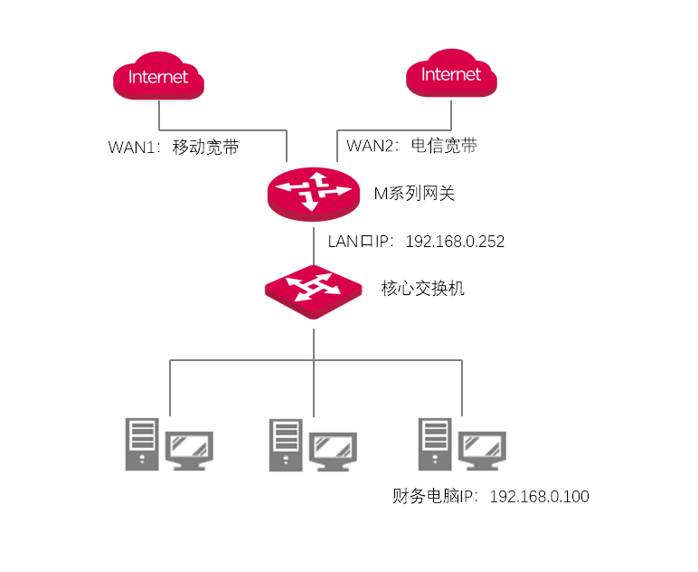
设置方法：
步骤1：配置时间组和IP组
登录M系列路由WEB设置页面，选择‘行为管理-IP组和时间组’，配置时间组和需要指定的IP组或IP地址。如下图所示
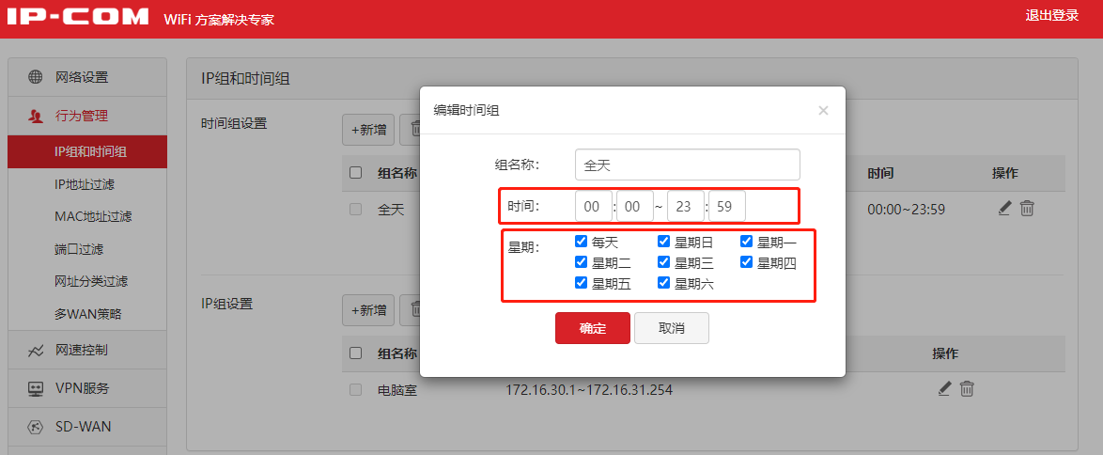
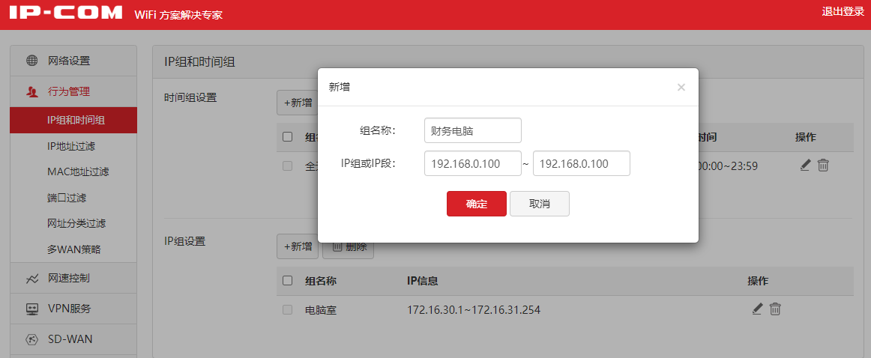
步骤2：设置多WAN策略规则
（1）选择‘行为管理-多WAN策略’，选择为自定义策略，新增策略规则。
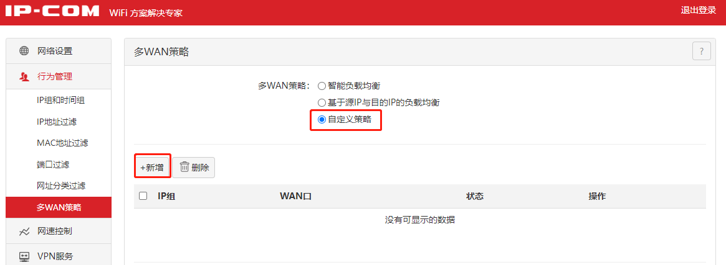
（2）选择设置好的财务电脑IP组，指定需要出去的WAN口(例中为移动宽带)，这一步就是让财务电脑的数据强制从移动线路出去，从而避免财务U盾登录和交易时不是同一个IP。
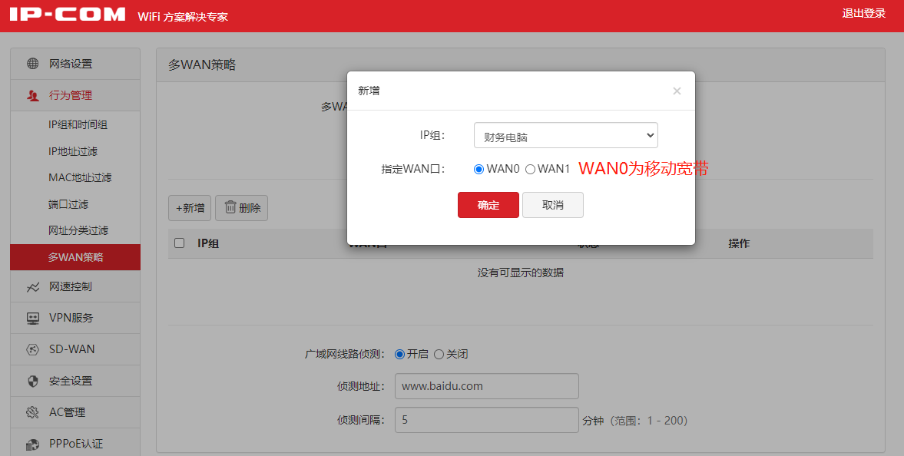
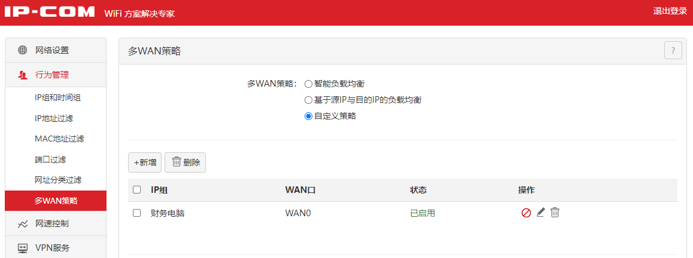

验收方式：
（1）财务电脑百度我的IP，查看外网IP情况。
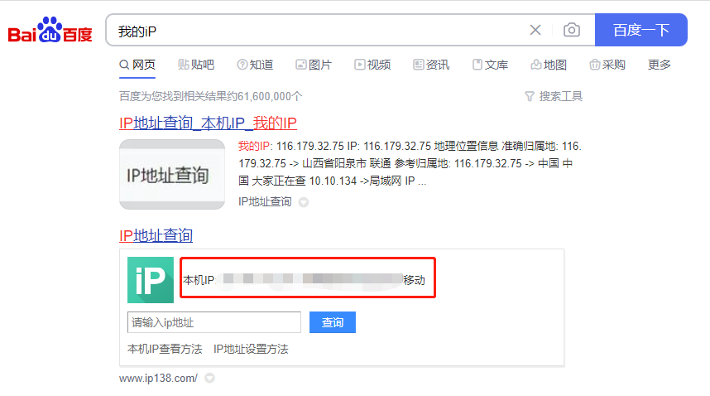
（2）财务电脑进行登录和交易无异常提示。

